**Tên dự án:**Ứng dụng quản lý thú cưng

**Tổng quan dự án**

Ở bài Assignment này, bạn sẽ được thực hành tạo một ứng dụng quản lý thú cưng cơ bản. Ứng dụng sẽ có giao diện như sau:

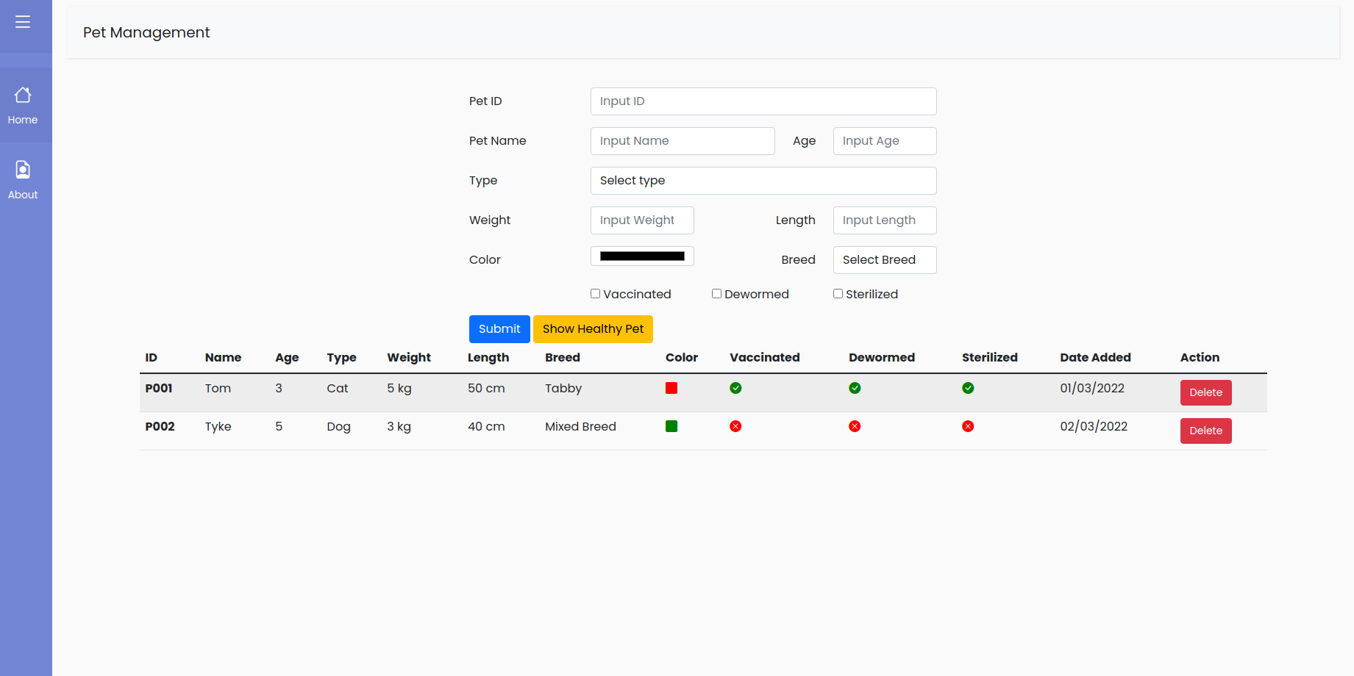

Ứng dụng sẽ bao gồm một Form để người dùng nhập liệu các thông tin cho thú cưng:

* **ID**: Đây là ID cho mỗi thú cưng, phải khác biệt với nhau
* **Name**: Tên gọi của thú cưng
* **Age**: Tuổi của thú cưng
* **Type**: Loại thú cưng (Chó hoặc Mèo)
* **Weight**: Cân nặng của thú cưng
* **Height**: Chiều dài của thú cưng
* **Color**: Màu sắc của thú cưng
* **Breed**: Loại giống
* **Vaccinated**: Thú cưng đã được tiêm phòng chưa
* **Dewormed**: Thú cưng đã được tẩy giun chưa
* **Sterilized**: Thú cưng đã được triệt sản chưa

Người dùng cần nhập đầy đủ các thông tin trên để có thể thêm một thú cưng mới lên hệ thống. Đồng thời, ứng dụng cũng sẽ có một số chức năng khác như:

* Xóa thú cưng
* Lọc các thú cưng được đánh giá là khỏe mạnh

**Làm thế nào để hoàn thành bài tập?**

Để hoàn thành bài tập, bạn sẽ cần sử dụng các file code có sẵn. Bạn sẽ được cung cấp trước file HTML, CSS tạo nên giao diện của ứng dụng và nhiệm vụ của bạn là viết các đoạn code Javascript vào file script.js để hoàn thiện các yêu cầu của ứng dụng.

File code Starter sẽ có cấu trúc như sau:

Assignment 01 (Starter)

┣ index.html

┣ script.js

┗ style.css

Bao gồm 3 file, file **index.html** và **style.css** sẽ là giao diện của trang Web. File **script.js** sẽ là các đoạn code Javascript xử lý phần Logic cho website. Bạn sẽ cân hoàn thiện các đoạn code vào file **script.js.**

**Lưu ý:**Ở Template sẽ có đoạn code HTML để hiện thị các Row của Table. Bạn chỉ dùng đoạn code này để tham khảo phần hiển thị thông tin, sau đó sẽ cần xóa các thẻ **<tr>** đó đi để bắt đầu làm bài. Ngoài ra, bạn có thể chỉnh sửa file Template cho phù hợp với bạn.

**Tài nguyên**

Bạn có thể tham khảo các tài liệu sau để hỗ trợ trong việc hoàn thành bài tập:

* Kiến thức về cây DOM
* Kiến thức về xử lý sự kiện trong DOM**.**
* [Input Text value Property](https://www.w3schools.com/jsref/prop_text_value.asp)
* [Input Checkbox checked Property](https://www.w3schools.com/jsref/prop_checkbox_checked.asp)

**Hướng dẫn hoàn thành dự án**

**Yêu cầu dự án**

Bạn cần hoàn thiện các đoạn code vào trong file script.js để tạo được một ứng dụng quản lý thú cưng cơ bản. Ở bài Assignment này, bạn sẽ phát triển chức năng hiển thị danh sách, thêm/xóa một thú cưng, hiển thị các thú cưng theo yêu cầu.

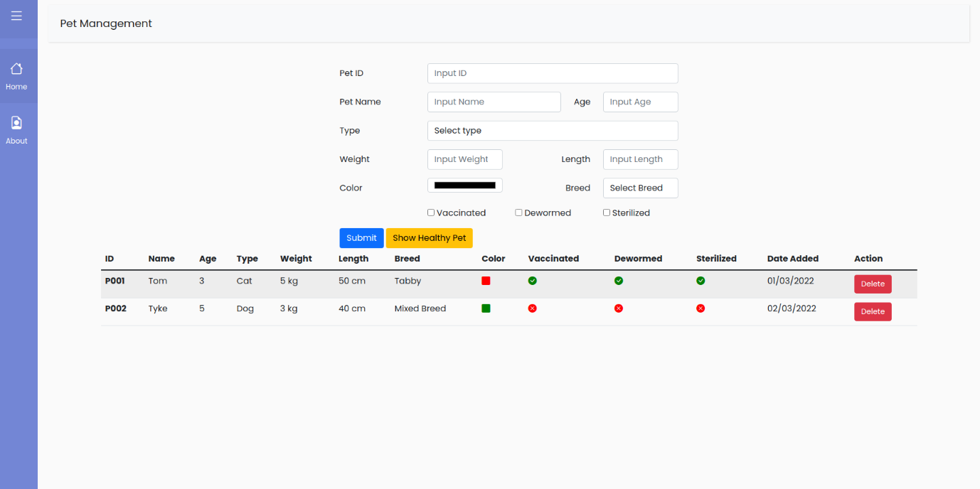

Đầu tiên, bạn sẽ phát triển tính năng "Thêm thú cưng", sẽ bao gồm các bước như sau

* Bắt sự kiện Click vào nút "Submit"
* Lấy dữ liệu từ các Form Input
* Validate dữ liệu
* Thêm thú cưng vào danh sách
* Hiển thị danh sách thú cưng
* Xóa các dữ liệu nhập trong Form Input

**1. Bắt sự kiện Click vào nút "Submit"**

Đầu tiên bạn cần lấy ra các DOM Element mình cần sử dụng, bạn có thể xem lại file HTML để truy xuất theo đúng ID hoặc Class thông qua hàm [document.getElementById()](https://www.w3schools.com/jsref/met_document_getelementbyid.asp) hoặc [document.querySelector()](https://www.w3schools.com/jsref/met_document_queryselector.asp).

**Lưu ý:** Trong file html có sẵn 2 hàng dữ liệu ví dụ, sau khi tham khảo thì hãy xóa 2 hàng đó khỏi file html.

Gợi ý: Sử dụng document.getElementById hoặc document.querySelector để lấy ra Dom element.

**const** submitBtn **=** document**.**getElementById**(**"submit-btn"**);**

**const** idInput **=** document**.**getElementById**(**"input-id"**);**

**const** nameInput **=** document**.**getElementById**(**"input-name"**);**

**const** ageInput **=** document**.**getElementById**(**"input-age"**);**

**const** typeInput **=** document**.**getElementById**(**"input-type"**);**

**const** weightInput **=** document**.**getElementById**(**"input-weight"**);**

**const** lengthInput **=** document**.**getElementById**(**"input-length"**);**

**const** colorInput **=** document**.**getElementById**(**"input-color-1"**);**

**const** breedInput **=** document**.**getElementById**(**"input-breed"**);**

**const** vaccinatedInput **=** document**.**getElementById**(**"input-vaccinated"**);**

**const** dewormedInput **=** document**.**getElementById**(**"input-dewormed"**);**

**const** sterilizedInput **=** document**.**getElementById**(**"input-sterilized"**);**

Tiếp theo, người dùng sẽ nhập liệu thông qua Form ở giao diện, sau đó nhấn vào nút **"Submit"** thì sẽ thêm được một thú cưng với với các thông tin vừa được nhập. Để làm được bước này, bạn sẽ cần xử lý được sự kiện khi mà người dùng nhấn vào nút **"Submit"**.

submitBtn**.**addEventListener**(**'click'**,** **function** **(**e**)** **{**

**...**

**});**

Trong hàm này, bạn sẽ bắt đầu thực hiện các thao tác xử lý dữ liệu từ phần 1.2.

**2. Lấy được dữ liệu từ các Input Form**

Bước tiếp theo, bạn cần lấy dữ liệu nhập vào từ người dùng, bạn có thể sử dụng một số thuộc tính như **value** của text, number input hoặc **checked** của checkbox. Sau đó, gán tất cả vào một Object.

**const** data **=** **{**

id**:** idInput**.**value**,**

age**:** parseInt**(**ageInput**.**value**),**

color**:** colorInput**.**value**,**

breed**:** breedInput**.**value**,**

vaccinated**:** vaccinatedInput**.**checked**,**

date**:** **new** Date**(),**

**...**

**}**

Lưu ý: Bạn cần hoàn thành tiếp đoạn code trên để lấy các trường dữ liệu còn lại.

**3. Validate dữ liệu hợp lệ**

Sẽ có những trường hợp người dùng nhập thiếu dữ liệu hoặc nhập dữ liệu không hợp lệ. Bạn sẽ cần validate theo các yêu cầu như sau:

* Không có trường nào bị nhập thiếu dữ liệu.
* Giá trị ID không được trùng với các thú cưng còn lại. Nếu không hợp lệ, hãy đưa ra thông báo **"ID must be unique!".**
* Trường **Age** chỉ được nhập giá trị trong khoảng 1 đến 15. Nếu không hợp lệ, hãy đưa ra thông báo **"Age must be between 1 and 15!".**
* Trường **Weight** chỉ được nhập giá trị trong khoảng 1 đến 15. Nếu không hợp lệ, hãy đưa ra thông báo**"Weight must be between 1 and 15!".**
* Trường **Length** chỉ được nhập giá trị trong khoảng 1 đến 100. Nếu không hợp lệ, hãy đưa ra thông báo **"Length must be between 1 and 100!".**
* Bắt buộc phải chọn giá trị cho trường Type. Nếu không hợp lệ, hãy đưa ra thông báo **"Please select Type!".**
* Bắt buộc phải chọn giá trị cho trường Breed. Nếu không hợp lệ, hãy đưa ra thông báo **"Please select Breed!".**

Bạn có thể sử dụng hàm **alert()** để đưa ra thông báo cho người dùng.

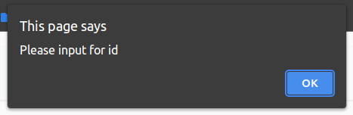

**4. Thêm thú cưng vào danh sách**

Tạo một biến global tên là  petArr là một mảng lưu danh sách thú cưng.

**const** petArr **=** **[];**

Sau khi qua bước validate, nếu không gặp lỗi gì thì sẽ thêm thú cưng vào mảng petArr.

**const** validate **=** validateData**(**data**)**

**if** **(**validate**)** **{**

petArr**.**push**(**data**)**

clearInput**()**

renderTableData**(**petArr**)**

**}**

Ngược lại, nếu có lỗi thì bạn sẽ hiển thị lỗi đó ra cho người dùng.

**5. Hiển thị danh sách thú cưng**

Tiếp theo bạn sẽ thực hiện thao tác để đưa dữ liệu của mảng để hiển thị ra giao diện cho người dùng. Để làm được thao tác này, bạn cần tạo một hàm gọi là **renderTableData**.

**function** renderTableData**(**petArr**)** **{**

**}**

Hàm này sẽ nhận vào một tham số là **petArr**, đây chính là mảng chứa dữ liệu về các thú cưng của chúng ta. Sau đó hàm này sẽ xóa toàn bộ nội dung của bảng, và tiến hành tạo các hàng mới tương ứng với từng thú cưng.

Để xóa nội dung hiện có của bảng, bạn có thể sử dụng câu lệnh sau:

tableBodyEl**.**innerHTML **=** ''

Sau đó, bạn cần duyệt qua các phần tử trong petArr, tạo các hàng tương ứng và thêm vào bảng với cú pháp như sau:

**const** row **=** document**.**createElement**(**'tr'**)**

row**.**innerHTML **=** `<td></td><td></td>`

tableBodyEl**.**appendChild**(**row**)**

Bạn chỉ cần truyền vào đoạn HTML cho thẻ tr tương ứng với dữ liệu cho thú cưng tương ứng. Để tạo HTML Code dễ hơn, bạn có thể sử dụng [Template String](https://developer.mozilla.org/en-US/docs/Web/JavaScript/Reference/Template_literals?retiredLocale=vi).

**6. Xóa các dữ liệu vừa nhập trên Form**

Sau khi thêm thú cưng thành công, bạn cần xóa các dữ liệu mà người dùng vừa nhập ở trên Form. Cách đơn giản nhất là bạn sẽ đặt lại giá trị cho các thẻ input về rỗng hoặc ''.

**const** clearInput **=** **()** **=>** **{**

idInput**.**value **=** ''

typeInput**.**value **=** 'Select type'

vaccinatedInput**.**checked **=** **false**

**...**

**}**

Lưu ý: Bạn cần hoàn thành tiếp đoạn code trên để xóa dữ liệu cho các Input còn lại.

**7. Xóa một thú cưng**

Như bạn có thể thấy, chúng ta sẽ có một nút để xóa thú cưng tương ứng đi. Ở bước này, bạn sẽ viết đoạn code để hoàn thành thao tác đó.

Trước khi xóa, bạn cần xác nhận với người dùng xem có thực sự muốn xóa không thông qua hàm confirm.

confirm**(**'Are you sure?'**)**

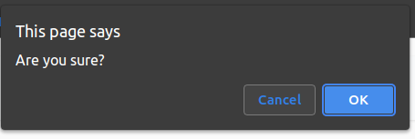

Nếu người dùng đồng ý xóa, bạn sẽ thực hiện tìm kiếm và xóa thú cưng khỏi danh sách, sau đó reload lại bảng bằng cách gọi lại hàm **renderTableData**. Bạn có thể sử dụng hàm [splice](https://www.w3schools.com/jsref/jsref_splice.asp) và [findIndex](https://www.w3schools.com/jsref/jsref_findindex.asp) để thực hiện thao tác này.

Hàm **deletePet** sẽ nhận vào ID của thú cưng muốn xóa. Sau đó bạn chỉ cần loại dữ liệu có id tương ứng ra khỏi mảng petArr và hiển thị lại trên giao diện.

**const** deletePet **=** **(**petId**)** **=>** **{**

*// Confirm before deletePet*

**if** **(**confirm**(**'Are you sure?'**))** **{**

**...**

**}**

**}**

Để thêm petId vào hàm deletePet, bạn có thể truyền thực tiếp thông qua thuộc tính onClick của nút "Delete", ví dụ như sau:

**<td>**

**<button** class="btn btn-danger" onclick="deletePet('${ pet.id }')"**>**Delete**</button>**

**</td>**

**8. Hiển thị các thú cưng khỏe mạnh**

Ngoài ra, ứng dụng cũng sẽ có chức năng để lọc ra những thú cưng khỏe mạnh. Tiêu chí để biết một thú cưng khỏe mạnh là đảm bảo đã được Tiêm phòng, Tẩy giun và Triệt sản. Ví dụ nếu bạn có dữ liệu ban đầu như sau:

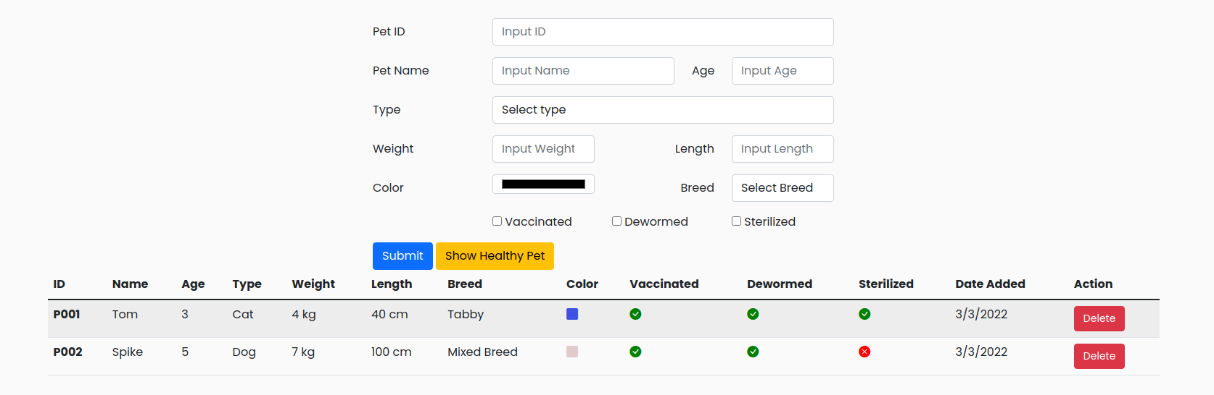

Khi nhấn **"Show Healthy Pet"** thì sẽ chỉ còn các thú cưng đảm bảo tiêu chí được hiển thị, đồng thời nút bấm cũng sẽ thay đổi thành **"Show All Pet"**.

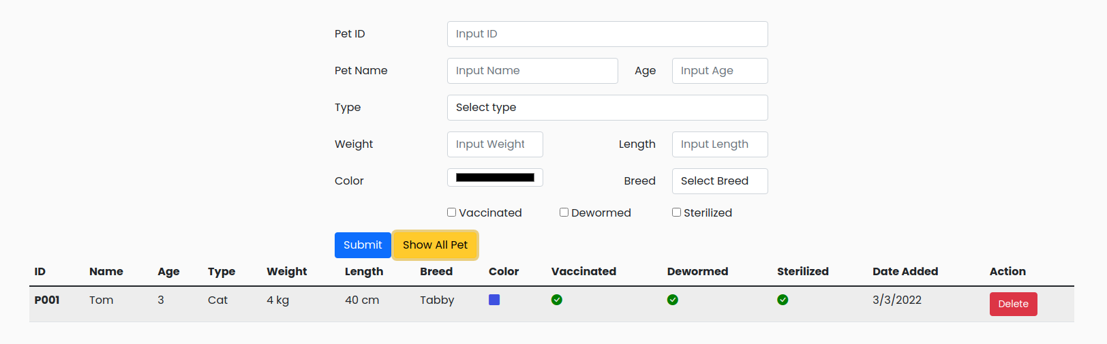

Khi nhấn lại vào nút **"Show All Pet"** thì sẽ hiển thị lại toàn bộ các thú cưng đang có và nút bấm sẽ đổi lại thành **"Show Healthy Pet"**.

Để hoàn thành được chức năng này, bạn sẽ cần tạo một biến dùng để kiểm tra xem hiện tại đang hiển thị tất cả thú cưng hay là chỉ thú cưng khỏe mạnh.

**let** healthyCheck **=** **false**

Nếu như biến này là **false** thì là hiển thị toàn bộ thú cưng, ngược lại nếu là **true** thì sẽ chỉ hiển thị thú cưng khỏe mạnh. Khi nhấn vào nút, bạn sẽ dựa theo giá trị của biến này để thực hiện các thao tác liên quan.

Gợi ý các bước thực hiện:

* Tạo một biến **healthyPetArr** dưới dạng mảng lưu danh sách thú cưng là Healthy Pet.
* Bắt sự kiện click vào Show All Pet/Show Healthy Pet.
* Xử lý sự kiện để thay đổi button và biến healthyCheck.
* Gán lại mảng healthyPetArr sử dụng hàm [**filter**](https://developer.mozilla.org/en-US/docs/Web/JavaScript/Reference/Global_Objects/Array/filter?retiredLocale=vi) JS nếu **healthyCheck = true**.
* Gọi hàm renderTableData với input là petArr nếu **healthyCheck = false** hoặc input là  healthyPetArr nếu **healthyCheck = true.**

**9. (Nâng cao) Tính toán chỉ số BMI**

Ở yêu cầu này, bạn sẽ tạo thêm một chức năng là tính chỉ số BMI dựa trên cân nặng và độ dài của thú cưng. Đây là chỉ số vô cùng quan trọng để biết được tình trạng sức khỏe của thú cưng.

Công thức tính BMI cho loài chó sẽ như sau:

BMI **=** **(**weight **\*** **703)** **/** length ** **2**

Công thức tính BMI cho loài mèo sẽ như sau:

BMI **=** **(**weight **\*** **886)** **/** length ** **2**

Bạn sẽ thêm vào bảng dữ liệu 1 cột mới là BMI, mỗi khi thêm một thú cưng mới thì giá trị BMI này sẽ là "?"

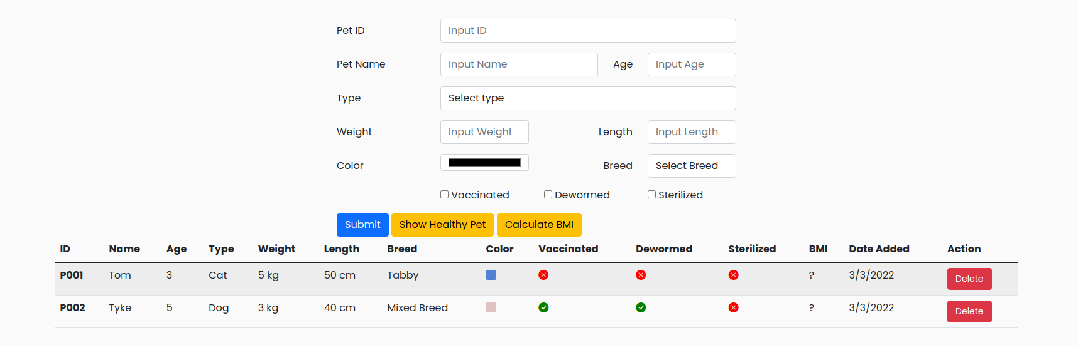

Sau khi nhấn vào nút "Calculate BMI", chỉ số BMI này mới được tính toán và hiển thị ra cho người dùng.

**Lưu ý:** Giá trị BMI sẽ được làm tròn đến chữ số thập phân thứ 2.

